Exercice 1:
1- C’est quoi un ADN recombinant
Une molécule d'ADN qui a été créée par la jonction de deux ou plusieurs molécules d’ADN obtenues de sources différentes.

2- Qu’est-ce qu’un système de restriction-modification
Un système de restriction-modification est système de défense identifié chez les bactèries pour se protéger contre les bactériophages.
Pour détruire l’ADN du parasite (bactériophages) la bactérie exprime des gènes de restriction et de méthylation. Les gènes de restriction permettent la synthèse d’endonucléases coupant l’ADN en des sites très spécifiques.
Afin de protéger l’ADN bactérien de l’hydrolyse par l’enzyme, une méthylase, codée par le gène de méthylation, va modifier les nucléotides de l’ADN bactérien en les méthylant pour qu’ils ne soient plus reconnus par l’enzyme de restriction.
L’ensemble du gène de restriction et du gène de méthylation constitue un système de défense de la bactérie vis-à-vis des phages.

Exercice 2
Vous venez de découvrir une enzyme de restriction chez l’Escherichia coli souche S dont le site de restriction est G’AATTC.
- Ecrire la séquence palindromique et préciser son site de restriction.

5’- GAATTC -3’
3’- CTTAAG -5’

- Proposez un nom à cette enzyme sachant que 3 autres enzymes de restriction ont été déjà découvertes chez cette bactérie.
Pour nommer une enzyme de restriction, on prend la 1er lette du genre de la bactérie dans laquelle l’enzyme a été découverte en majuscule, suivi des deux premières lettres de l’espèce en minuscule, suivi (le cas échéant) de la lette de la souche en majuscule, suivi de l’ordre de découverte de l’enzyme.

Donc le nom de l’enzyme serrait EcoS IV
Exercice 3
Les enzymes de restriction sont largement utilisés en biologie moléculaire. Voici les sites de reconnaissance de deux de ces enzymes, BamHI et BglII.

BamHI BglII

A
1- BamHI, clive après la première G. Le clivage par BamHI entraîner une extrémité 5'ou 3' sortante? Quelle est la séquence après clivage?

BamHI donne une extrémité cohésive 5’ sortante et 3’ entente.

5’-G-3’ 5’-GATCC-3’
3’-CCTAG-5’ 3’-G-5’

2- BglII, clive après la première T. Le clivage par BglII entraîner une extrémité 5'ou 3' sortante? Quelle est la séquence après clivage?
BglII donne une extrémité cohésive 5’ sortante et 3’ entente.

5’-T-3’ 5’-GATCA-3’
3’-ACTAG-5’ 3’-T-5’

On vous donne la séquence d'ADN ci-dessous
5’ ATTGAGGATCCGTAATGTGTCCTGATCACGCTCCACG 3’
3’ TAACTCCTAGGCATTACACAGGACTAGTGCGAGGTGC 5’

3- Si cet ADN a été coupé avec BamHI, combien de fragment d'ADN vous attendez-vous? Écrire la séquence de ces fragments d'ADN double brin

2 FRAGMENTS
5’ ATTGAG3’ 5’ GATCCGTAATGTGTCCTGATCACGCTCCACG 3’
3’ TAACTCCTAG 5’ 3’ GCATTACACAGGACTAGTGCGAGGTGC 5’

4- Si cet ADN a été coupé avec BglII, combien de fragment d'ADN vous attendez-vous?
Écrire la séquence de ces fragments d'ADN double brin

2 FRAGMENTS
5’ ATTGAGGATCCGTAATGTGTCCT3’ 5’ GATCACGCTCCACG 3’
3’ TAACTCCTAGGCATTACACAGGACTAG 5’ 3’ TGCGAGGTGC 5’

5- Pouvez-vous liguer le petit fragment de restriction en 3 au plus petit fragment de restriction produite en 4 ? Écrire la séquence du fragment recombinant résultant.

OUI PARCEQUE LES DEUX EXTRIMITES SONT COMPATIBLES
5’ ATTGAG3’ 5’ GATCACGCTCCACG 3’
3’ TAACTCCTAG 5’ + 3’ TGCGAGGTGC 5’
DONNE :
5’ ATTGAGGATCACGCTCCACG 3’
3’ TAACTCCTAGTGCGAGGTGC 5’

6- Pourriez-vous couper le fragment de 3 avec BamHI ou BelII? Expliquez.

NON PARCE QUE IL Y’A PAS DE SITE DE RESTRICTION POUR LES 2 ENZYMES

Exercice 4
L’image ci-dessous montre le résultat d’une électrophorèse sur gel d’agarose de trois échantillons d’ADN différents.

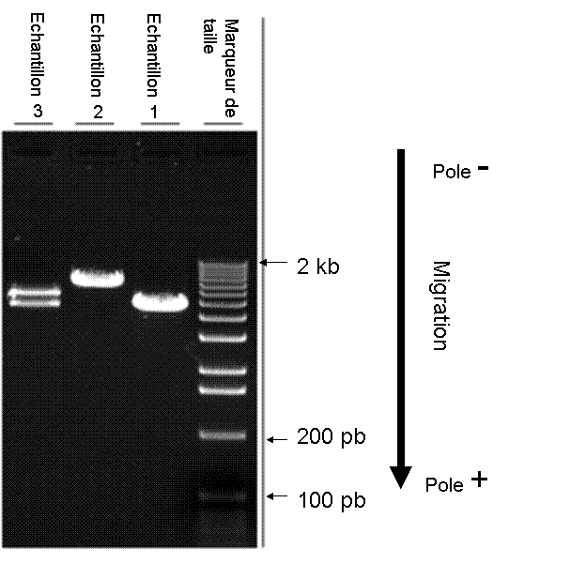

1) Quelle est le principe de cette technique ?
L'électrophorèse sur gel d'agarose est une technique permettant la séparation de fragments d'ADN en fonction de leur taille. Cette technique a beaucoup d'applications comme par exemple visualiser et analyser les fragments d'ADN qui résultent d'une digestion enzymatique.
Dans cette technique l'ADN est chargé dans des puits pré-moulés dans le gel et un courant est appliqué. Un courant électrique est utilisé pour déplacer les molécules d'ADN à travers un gel d'agarose, qui est une matrice de polysaccharide qui fonctionne comme une sorte de tamis.
Les molécules d'ADN (et d'ARN) sont chargées négativement grâce à leurs groupe phosphate, donc lorsqu'elles sont placées dans le pole négative, les fragments d'ADN migreront vers l'anode chargée positivement (pole positive).
Après migration, les fragments d’ADN son révélés au bromure d'éthidium ou BET et aux rayons Ultra-Violet. Le bromure d'éthidium est un agent pouvant s’intercaler entre les bases d’ADN. Lorsqu'il est exposé à des rayonnements ultraviolets, il devient fluorescent permettant la visualisation des bandes d’ADN,

2) L’échantillon 3 contient deux fragments d’ADN mélangé. Comment ces deux fragments d’ADN de différentes tailles sont séparés ?
La technique de l'électrophorèse sur gel d'agarose est basée sur la séparation des acides nucléiques chargés négativement sous l'effet d'un champ électrique. Les molécules de plus petites tailles se déplacent plus rapidement et migreront plus loin que les molécules de grandes tailles

3) Comment peut-on identifier la taille de chaque fragment?
Les échantillons d'ADN de tailles inconnues sont généralement migrés sur le même gel avec un «marqueur de taille». Le marqueur de taille est un échantillon d'ADN dont les tailles de chaque bande sont connues. Ainsi, vous pouvez comparer les fragments inconnus au marqueur de taille et déterminer la taille exacte de chaque fragment.

